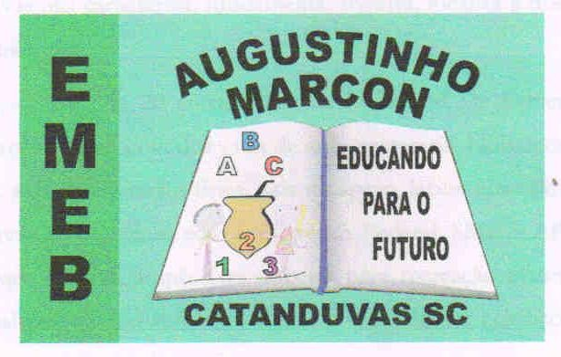 | Escola Municipal de Educação Básica Augustinho Marcon. Catanduvas, maio de 2021.  Diretora: Tatiana Bittencourt Menegat.  Assessora Técnica Pedagógica: Maristela Apª. Borella Baraúna. Assessora Técnica Administrativa: Margarete Petter Dutra.  Professora: Jaqueline Demartini. Aluno:........................................................  Disciplina: Inglês

ATIVIDADE DE INGLÊS - 2º ANO – 03/05 A 07/05

CATANDUVAS, MAY 03RD 2021
TODAY IS MONDAY
A NEW FRIEND – UMA NOVA AMIGA
OUÇA NOVAMENTE OS DIÁLOGOS TRABALHADOS NA AULA ANTERIOR E REPITA AS FRASES.
AGORA, VEJA ALGUNS WELCOME CARDS – CARTÕES DE BOAS-VINDAS. OBSERVEM AS IMAGENS E AS FRASES. 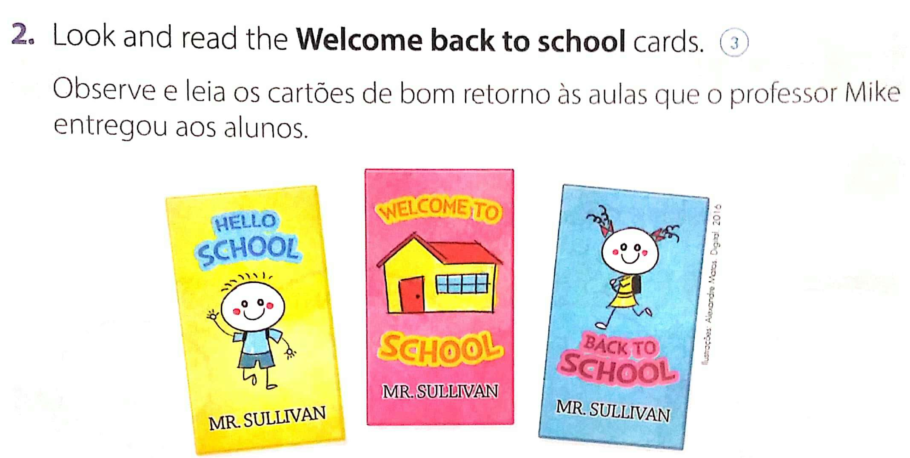
COM A AJUDA DE ALGUÉM DE SUA FAMÍLIA, OBSERVE E FAÇA A LEITURA DO BOOKLET (LIVRETO) RELACIONADO AOS WELCOME CARDS – CARTÕES DE BOAS – VINDAS.

AGORA É SUA VEZ! FAÇA UM WELCOME CARD. USE COMO EXEMPLO OS MOSTRADOS ACIMA. CAPRICHE!
RECADOS IMPORTANTES:
OS ÁUDIOS PARA A REALIZAÇÃO DAS ATIVIDADES SÃO ENVIADOS NO GRUPO DO WHATSAPP. COLE AS ATIVIDADES NO CADERNO DE INGLÊS NA ORDEM CORRETA. OBSERVE A DATA QUE ESTÁ NO INÍCIO.

